**Project Fasten Your Seatbelts**

**Technisch Ontwerp**

**Versie 3**

Klas: IN104

Groep: 4

Sander de Jong, Solaiman el Bacha, Brian Bakker, Ahish Sewgobind, Errol Thielman en Gian van Holt.

Inhoud

Algemeen 5

Doelstelling 5

Projectnaam 5

Opdrachtgever & opdrachtnemer 5

Probleemstelling 5

Inhoud 5

Aandachtspunten 5

Uitgangspunten: 6

Fysiek netwerkontwerp 6

Inrichting Services 6

**Netwerkapparatuur** 7

Cisco Catalyst 2960S-48TS-L – Switch 8

Specificities Cisco Catalyst 2960S-48TS-L Switch: 8

**Functie Switch** 8

**Handleidingen** 10

Tomcat 10

Tutorial 10

HTML en CSS 15

HTML file aanmaken in Tomcat 15

Uitleg Index Page: 19

Java Servlets 21

Servlet aanmaken Tomcat 21

IP Tables 25

Inleiding 25

Doel 25

Voorbereidingen 26

Software installeren 26

Samba share 26

MySQL 28

MAC Address 29

|  |  |  |
| --- | --- | --- |
| Naam | Versie | Aangepast |
| Sander | V1.0 | Inleiding, Fysiek netwerkontwerp |
| Solaiman & Gian | V2.0 | Specificaties Switch, functie switch, Back-up plan, Lay-out aangepast,handleiding opzetten accespoint,fysieke netwerktekening aangepast |
| Brian | V3.0 | Doelstelling, aandachtspunten en uitgangspunten toegevoegd. |
| Sander | V3.0 | Grammatica, kromme zinnen en taalfouten gecorrigeerd. |
| Solaiman & Errol | V3.5 | Tomcat Tuturial toegevoegd,Java servlets aanmaken toegevoegd, html page aanmaken toegevoegd. |
| Solaiman & Errol | V4.0 | Uitleg index page toegevoegd |
| Solaiman | V4.1 | Inhoudsopgave toegevoegd, layout aangepast. |
| Sander | V4.2 | HandleidingIPtables&TomcatRaspberryPi toegevoegd. |

# Algemeen

In dit technisch ontwerp worden de genomen stappen om Wi-Fi op te zetten in een vliegtuig van Corendon beschreven. In het Functioneel Ontwerp is omschreven wat er gaat gebeuren, het Technisch Ontwerp gaat hier dieper op in. In dit document staan dan ook de gemaakte handleidingen als documentatie en referentie voor het beheer van het systeem.

## Doelstelling

Voor het FYS project gaan we een systeem realiseren dat de passagiers in staat stelt om toegang tot het internet te krijgen tijdens hun vlucht met mobiele apparaten. Het proces van de realisatie en uiteindelijke levering aan de klant kan worden onderverdeeld in verschillende fases.

1. Het systeem moet worden ontwikkeld en getest
2. Indien de test succesvol zijn, kan het systeem in productie worden genomen.

Er is een verschil tussen de omgeving waarin het systeem ontwikkelt en de uiteindelijke productie omgeving in het vliegtuig. Deze ontwikkelomgeving moet een realistische simulatie van de werkelijke productie omgeving zijn.

De doelgroep is passagiers in vliegtuigen van Corendon (Boeing 737-800).

## Projectnaam

De gegeven naam door ons voor dit project is: “Fasten your seatbelts”.

## Opdrachtgever & opdrachtnemer

De opdrachtgever is Corendon, zij kwamen naar ons met het verzoek een Wi-Fi systeem te maken voor in het vliegtuig. Wij zijn werknemers van ITopia, de opdrachtnemer.

## Probleemstelling

De vliegtuigen die Corendon nu bezitten beschikken niet over internet toegang met een wifi netwerk.

## Inhoud

Met dit Technisch Ontwerp zullen wij duidelijkheid verschaffen voor de uitvoering van het opzetten van Wi-Fi in vliegtuigen voor Corendon.

## Aandachtspunten

Tijdens het ontwerpen van de nieuwe ICT architectuur is het erg belangrijk dat er de juiste keuzes worden gemaakt met de beschikbare technologie. Een aantal factoren spelen hierbij een rol.

Denk aan beheersbaarheid, kosten, betrouwbaarheid, etc.

Van de volgende factoren heeft een woordvoerder van Corendon gezegd dat ze belangrijk zijn binnen dit ontwerp.

* Betrouwbaarheid
* Veiligheid
* Beschikbaarheid
* Flexibiliteit

## Uitgangspunten:

Er zijn natuurlijk een paar punten waar naar moet worden gestreefd.

* De omgeving moet voor gebruikers gemakkelijk toegankelijk zijn.
* De informatie/ICT omgeving moet in een geval van calamiteit zoals storing bij software of hardware binnen 10 uur weer beschikbaar zijn.
* Implementatie van de omgeving moet secuur gebeuren.
* Beheer van de werkomgeving moet minimaal zijn.
* De netwerkomgeving moet toekomst gericht zijn en eventueel open staan voor nieuwe ontwikkelingen/aanpassingen.

# Fysiek netwerkontwerp

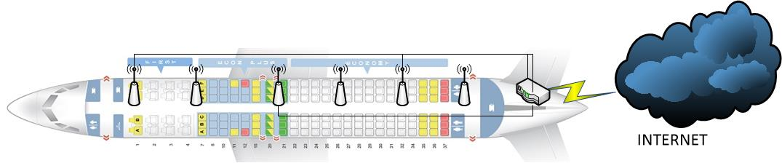

Wanneer wij klaar zijn met de implementatie van Wifi in het vliegtuig zal het netwerk er ongeveer zo uitzien.

Opsomming netwerkapparatuur

|  |  |  |
| --- | --- | --- |
| **Apparaat** | **IP-adres** | **Functie** |
| AP01 | 192.168.1.101 | Access point waarmee de passagiers kunnen verbinden. |
| AP02 | 192.168.1.102 | Access point waarmee de passagiers kunnen verbinden. |
| AP03 | 192.168.1.103 | Access point waarmee de passagiers kunnen verbinden. |
| AP04 | 192.168.1.104 | Access point waarmee de passagiers kunnen verbinden. |
| AP05 | 192.168.1.105 | Access point waarmee de passagiers kunnen verbinden. |
| AP06 | 192.168.1.106 | Access point waarmee de passagiers kunnen verbinden. |
| CisSW01 | 192.168.1.253 | De switch waar de access points verbonden met de router. |
| Rout01 (Ubuntu Server) | 192.168.1.254 | De router die verbindt met de satelliet. |

# Inrichting Services

De zes access points kennen dezelfde configuratie, deze ziet er als volgt uit:

**Hostname:** AP01 tot AP06.

**Ethernet port:** Gaat naar CisSW01.

**De accesspoints kennen 2 VLANS:**

* VLAN 5.
* VLAN 1.

**Router:** Cisco 1900 Series Integrated Services Router

**Switch:** Cisco switch is de Cisco Catalyst 2960S-48TS-L – Switch

De switch routeert het netwerkverkeer van VLAN 5(Wi-Fi) naar VLAN 1(netwerkinfrastructuur).

**Hostname:** CisSW01.

**Ethernet port 1:** Verbindt met AP01.

**Ethernet port 2:** Verbindt met AP02.

**Ethernet port 3:** Verbindt met AP03.

**Ethernet port 4:** Verbindt met AP04.

**Ethernet port 5:** Verbindt met AP05.

**Ethernet port 6:** Verbindt met AP06.

**Ethernet port 20:** Verbindt met Rout01.

**De switch kent twee VLANS:**

* VLAN 5.
* VLAN 1.

In de switch wordt het verkeer gerout. Het verkeer van VLAN 5 wordt doorgezet naar VLAN 1 en vice versa.

De router routeert het netwerkverkeer van VLAN 5 en VLAN 1 naar buiten, zodat de passagiers kunnen internetten tijdens hun vlucht.

**Hostname:** Rout01.

**Ethernet port 1:** Verbindt met CisSW01.

**Ethernet port 2:** Verbindt met de draadloze ontvanger.

**De router kent één VLANS:**

* VLAN 1

**De router heeft twee IP-adressen**

* Intern: 192.168.1.254
* Extern: nog onbekend

**Besturingssysteem:**

* Ubuntu Linux

**programmeertaal**

* Java Eclipse/Servlets?

**Handleidingen**

Zie appendix.

**Installatie access points**

Zie appendix.

**Installatie router**

Zie appendix.

**Managementsamenvatting**

**Appendix**

# **Netwerkapparatuur**

|  |  |
| --- | --- |
| **Aantal** | Specificaties |
| **6 x Accespoint** | Raspberry Pi  700mhz  512MB  4x USB 2.0  Composite, HDMI |
| **1x Server** | Ubuntu server 14.1 |
| **1x Switch** | Cisco Catalyst 2960S-48TS-L – Switch 48 x 10/100/1000 poorten + 4x SFP |

# Specificities Cisco Catalyst 2960S-48TS-L Switch:

* 48 poorten 48 x 10/100/1000 poorten +4x SFP
* 176Gbps Omschakelcapaciteit
* Doorschakelvermogen (64 byte pakketgrootte): 77 Mbps
* 8K invoergegevens MAC-adrestabelgrootte

**RAM:**

* 128MB
* 64 MB Flashgeheugen

**Voorzieningen switch:**

Layer 2-omschakeling, automatische detectie per apparaat, dynamische toewijzing van IP-adressen, automatische onderhandeling, BOOTP-ondersteuning, ARP-ondersteuning, load balancing, VLAN-ondersteuning, auto-uplink (auto MDI/MDI-X), IGMP-spionage, Syslog-ondersteuning, DiffServ-ondersteuning, Broadcast Storm Control, IPv6-ondersteuning, Multicast Storm Control, Unicast Storm Control, Rapid Spanning Tree Protocol (RSTP)-ondersteuning, Multiple Spanning Tree Protocol (MSTP)-ondersteuning, DHCP-spionage, Dynamic Trunking Protocol (DTP) ondersteuning, Port Aggregation Protocol (PAgP) ondersteuning, Access Control List (ACL)-ondersteuning, Quality of Service (QoS), Controleprotocol linktoevoeging (LACP), Port Security, MAC Address Notification, Remote Switch Port Analyzer (RSPAN)

**Conformiteitnormen:**

IEEE 802.3, IEEE 802.3u, IEEE 802.3z, IEEE 802.1D, IEEE 802.1Q, IEEE 802.3ab, IEEE 802.1p, IEEE 802.3x, IEEE 802.3ad (LACP), IEEE 802.1w, IEEE 802.1x, IEEE 802.1s, IEEE 802.3ah, IEEE 802.1ab (LLDP)

**Authenticatie methode:**

Secure Shell (SSH), RADIUS, TACACS+

**Interfaces:**

* 48 x 10Base-T/100Base-TX/1000Base-T - RJ-45 ¦ 1 x USB - Type A ¦ 1 x console - mini USB type B - beheer ¦ 1 x console - RJ-45 - beheer ¦ 1 x 10Base-T/100Base-TX - RJ-45 - beheer ¦ 4 x SFP (mini-GBIC)

# **Functie Switch**

De functie van de switch is om de 6 accespoints in verbinding met elkaar te brengen.

# Back-up plan:

Indien een Raspberry accesspoint defect raakt zullen er gelijk nieuwe klaarstaan ter vervanging. Deze Raspberry accespoints zullen voorgeïnstalleerd en al aanwezig zijn in het vliegtuig.

# **Handleidingen**

# Tomcat

Voor de captive portal heb je eerst een webserver nodig om alles op te hosten. Hiervoor gebruiken we het opensource programma “Tomcat.” Tomcat is een Java Servlet Container, omdat de captive portal gebruik maakt van Java Servlets, is Tomcat ideaal. Wij maken gebruik van Tomcat v7.0 op Ubuntu Server.

## Tutorial

Zorg er eerst voor dat je Eclipse [hier](https://www.eclipse.org/downloads/) downloadt, zorg er vervolgens ook voor dat je apache-Tomcat [hier](http://tomcat.apache.org/) downloadt.

Nadat je dit hebt gedaan pak je Eclipse uit om er gebruik van te kunnen maken, nadat je dit hebt gedaan start je Eclipse voor de eerste keer op.

Nu is het de bedoeling om de server toe te voegen in Eclipse. De eerste stap is om via *windows>preferences>runtime environments* Tomcat toe te voegen.

Als je de schuingedrukte stappen hebt gevolgd kom je bij het volgende scherm (zie afbeelding)

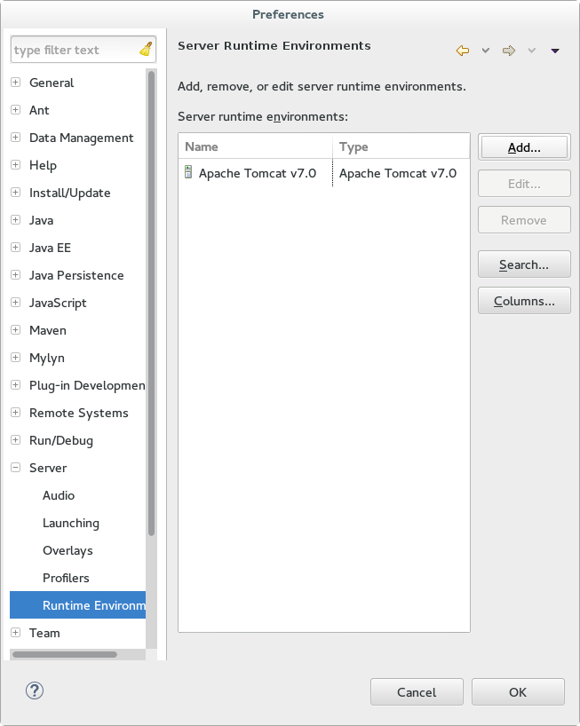

Afbeelding 1 – Toevoegen van een server in Eclipse.

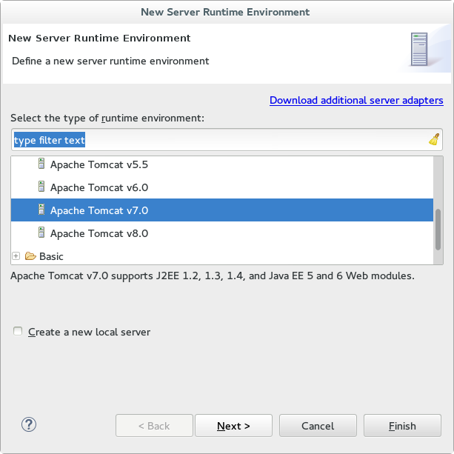Hier druk je vervolgens op **Add** en selecteer je Apache Tomcat v7.0

Afbeelding 2 – Selecteer Tomcat.

Nadat je dit hebt gedaan moet je Tomcat een “installation directory” toewijzen, dit is de locatie waar Tomcat zich bevindt, dit heb je bij de eerste stap gedownload. De overige instellingen laat je voor wat het is. Vervolgens druk je op finish.

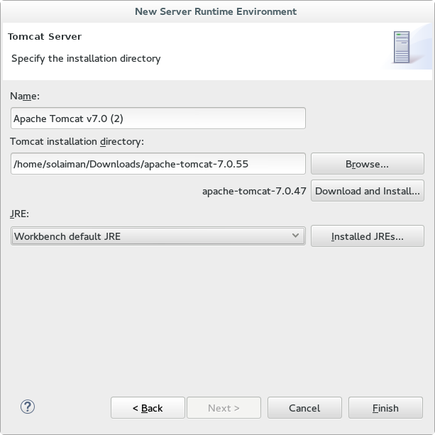

Afbeelding 3 – Afronden van de wizard.

Nu we de Tomcat hebben toegevoegd, kan je een server aanmaken. Dit doe je als volgt. Je doet rechtermuisklik op servers en drukt op new.

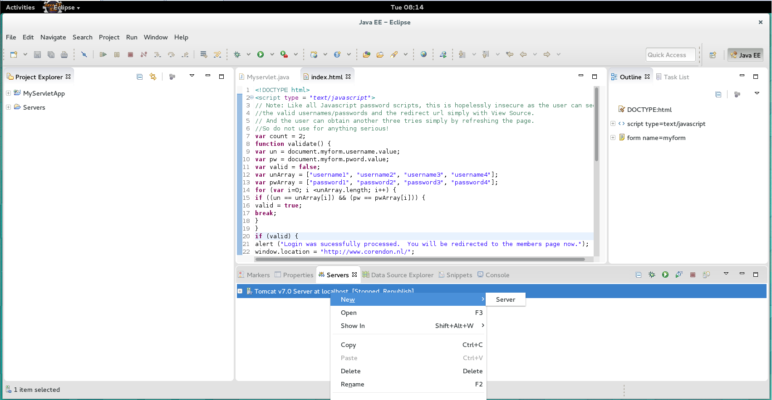

Afbeelding 4 – Het maken van een server

Nadat je dit hebt gedaan, komt het volgende scherm te voorschijn. Hier hoef je niks te veranderen, dus je drukt vervolgens op finish.

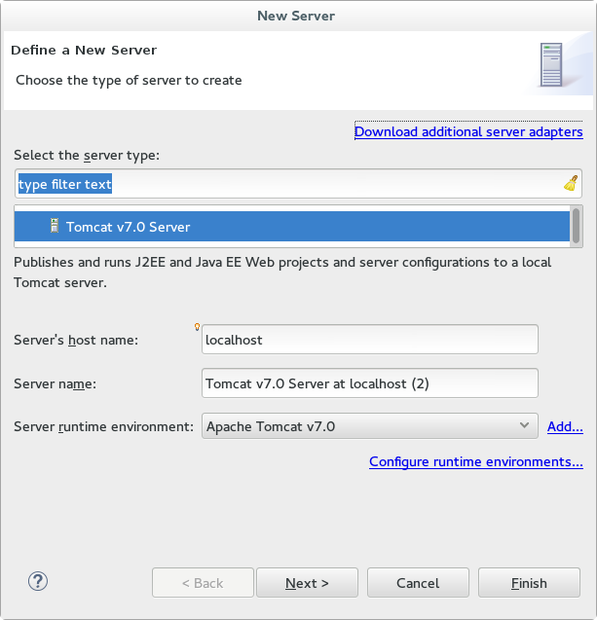

Afbeelding 5 - Afronden van de installatie van de server.

Nu staat, als het goed is, de server in Eclipse en kan je het starten en stoppen. Dubbelklik nu op de Tomcat server om de instellingen te kunnen aanpassen. Het scherm op de volgende pagina hoort nu tevoorschijn te komen

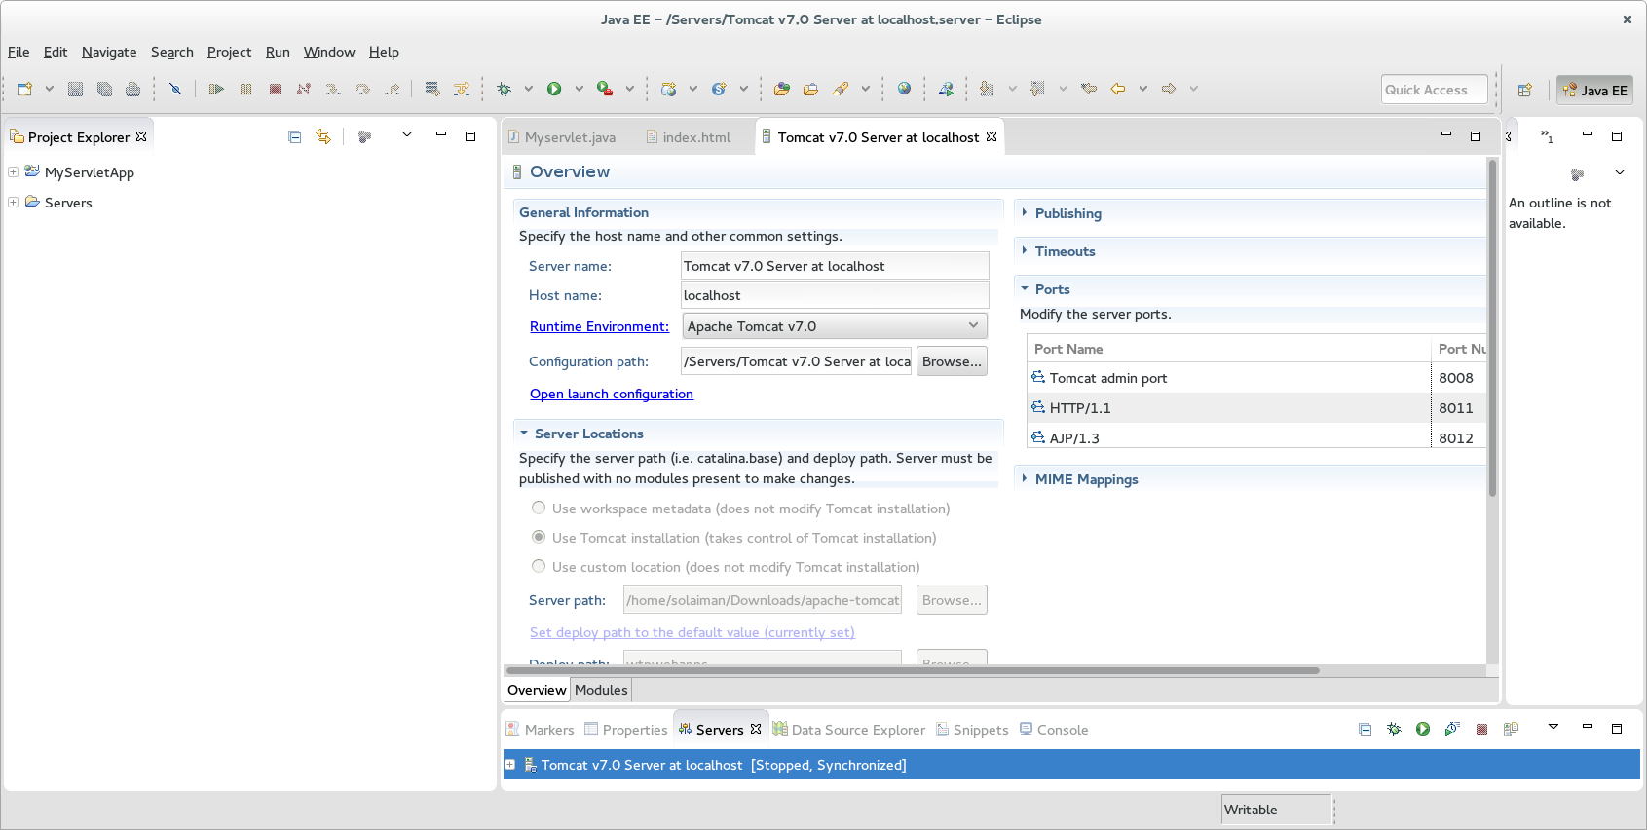

Afbeelding 6 – De instellingen van de Tomcat server.

Verander de “server locations” in “ Use Tomcat installation (takes control of Tomcat installation)”. Nadat je dit gedaan hebt kan de server opnieuw worden gestart. Test de werking door in je webbrowser te navigeren naar <http://localhost:8080>. In mijn geval is het 8011 omdat ik het poortnummer heb veranderd.

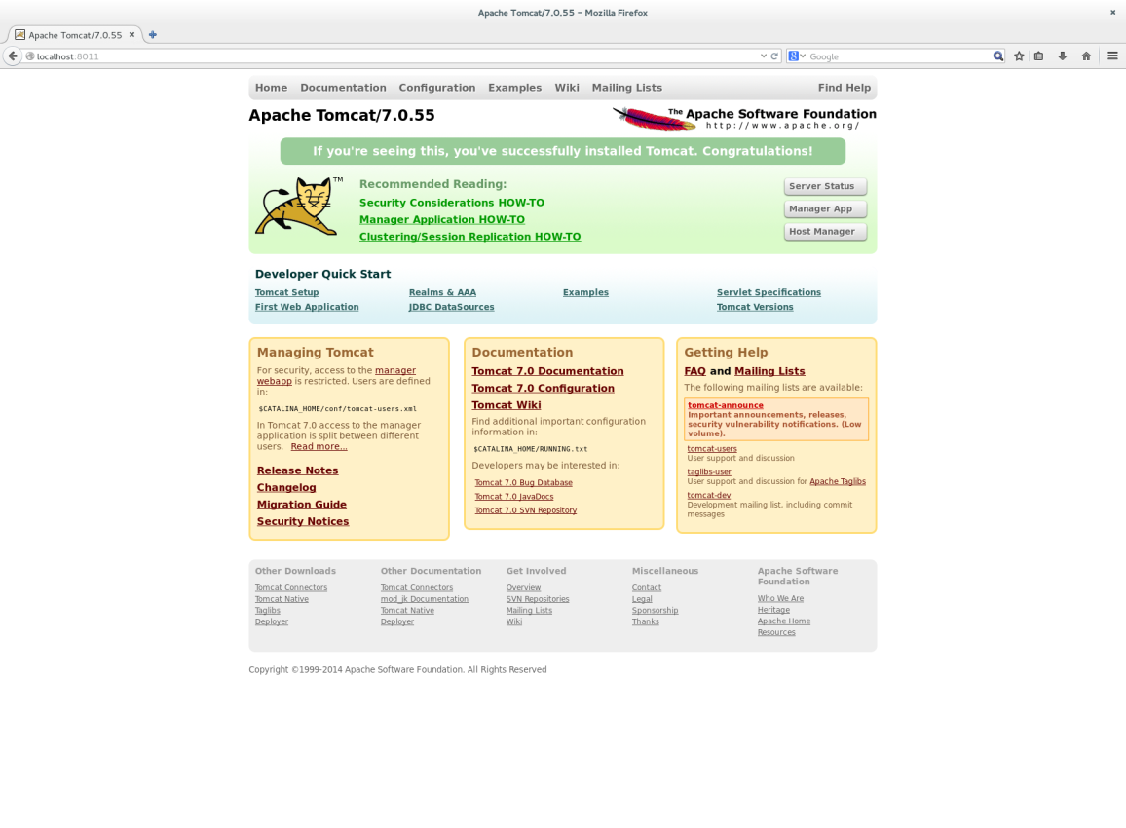Als alles goed verloopt kom je op de pagina terecht Apache Tomcat.

Afbeelding 7 – De standaardpagina van Tomcat.

# **HTML en CSS**

Wij maken gebruik van vier HTML pages en twee CSS stylesheets. HTML is een basis code taal die wordt gebruikt voor het maken van een website. Een CSS style sheet wordt gebruikt om de HTML-pagina een mooie opmaak te geven.

## HTML file aanmaken in Tomcat

1. 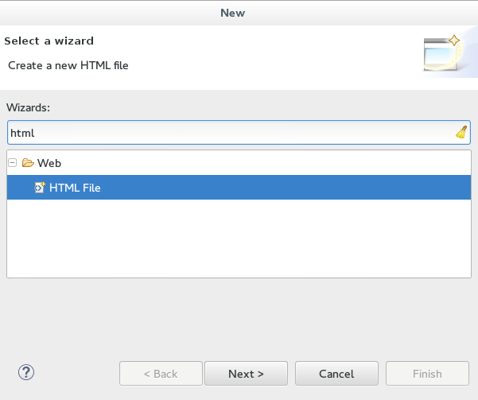Het aanmaken van een HTML pagina is vrijwel identiek aan het aanmaken van een servlet. Alleen zit het verschil in de locatie waar je het aanmaakt. Het aanmaken van een HTML pagina gebeurt in webcontent. Dit doe je op de volgende manier: new>html. Mits je html er niet tussen ziet doe je het op de volgende manier: new > other>html

Afbeelding 8 - Het maken van een HTML bestand.

1. Nadat je op html hebt gedrukt, kom je op het volgende venster terecht. Hier moet je een naam en locatie kiezen van je html file. Kies als parent folder WebContent. Bij file name vervang je NewFile door een zelf gekozen naam. Druk op next.

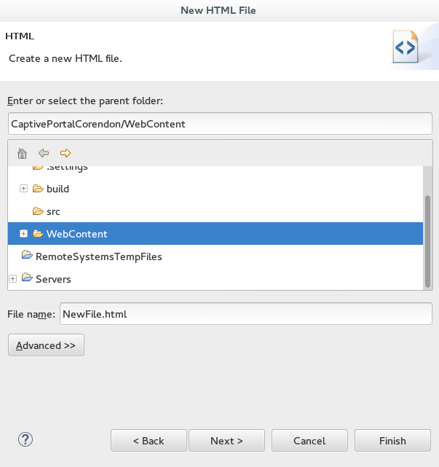

Afbeelding 9 – Het kiezen van de juiste opslagplek.

1. Nadat je een naam hebt gegeven aan je html file, kan je ervoor kiezen om een template te gebruiken. Standaard staat html5 ingesteld, laat dit zo staan en druk op finish.

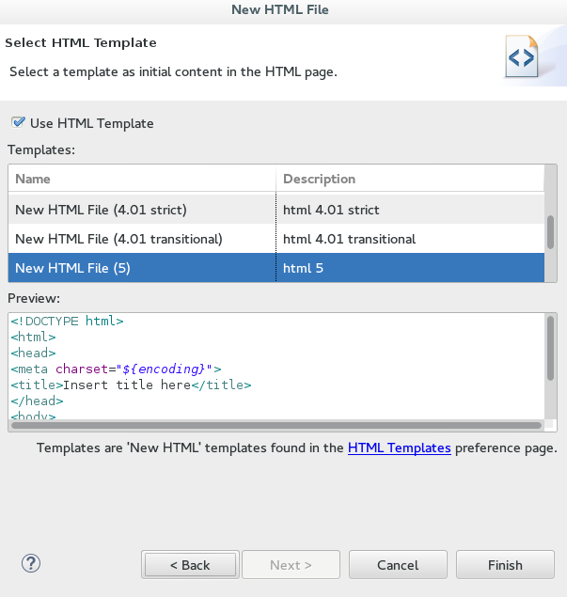

Afbeelding 10 – De afronding.

1. 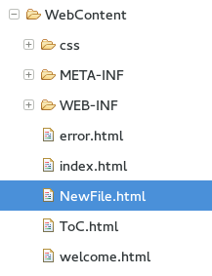Nu je op finish hebt gedrukt kan je je

html file vinden onder het kopje

Webcontent, door er dubbel op te

klikken kan je de inhoud aanpassen.

Afbeelding 11 – Het nieuwe html bestand is zichtbaar!

WebContent Folder:

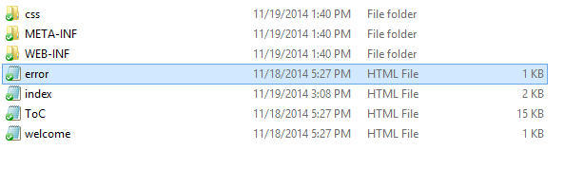

Afbeelding 12 - De inhoud van Webcontent.

Css: Folder met de CSS style sheets.

Error.html: Als de username en password niet goed zijn ingevuld geeft hij je de melding en stuurt je terug naar de index page.

Index.html: Dit is het hoofdpagina van de Captive portal.

ToC.html: Dit is de page met de Terms and Conditions.

welcome.html: Deze page laat je weten dat je ingelogt bent, daarna verzend je naar www.corendon.nl.

Uitleg Index Page:  
  
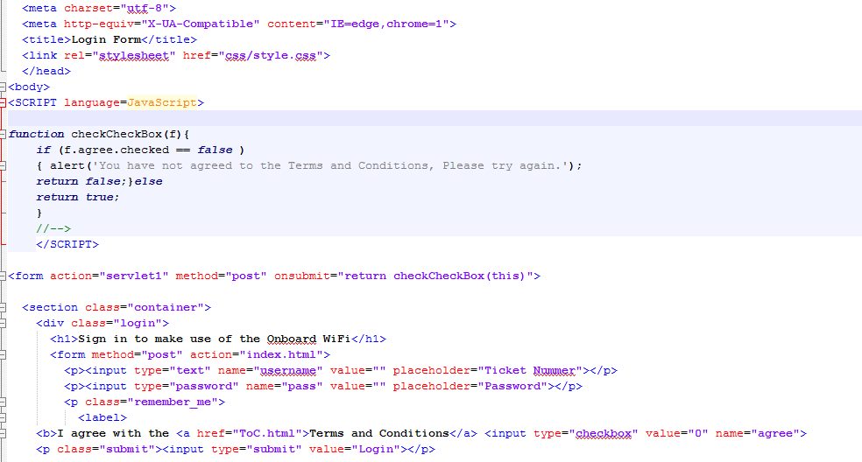

Afbeelding 13 – De code van de index pagina.

Uitleg Code:

<link rel="stylesheet" href="css/style.css">

Dit zorgt er voor dat de HTML pagina verwijst naar de correcte style sheet, in deze pagina is het de style sheet “style.css” in het folder “css”. Zo weet het webbrowser waar alles moet worden gezet.

<SCRIPT language=JavaScript>

function checkCheckBox(f){

if (f.agree.checked == false )

{ alert('You have not agreed to the Terms and Conditions, Please try again.');

return false;}else

return true;

}

//-->

</SCRIPT>

Dit is een javascript code. Deze code is verbonden met de check box:

“<b>I agree with the <a href="ToC.html">Terms and Conditions</a> <input type="checkbox" value="0" name="agree"><p>class="submit"><input type="submit" value="Login"></p>”

Met de code “<SCRIPT language=JavaScript>” Geef je aan de html page aan dat er een javascript opdracht moet worden uitgevoerd. Bij deze code geeft het script aan dat als de “CheckBox” niet is aangevinkt er een Alert Message Pop-up Box komt die dan zegt: 'You have not agreed to the Terms and Conditions, Please try again.'. Wanneer de check box wel is aangevinkt laat het je gewoon doorgaan

<form action="servlet1" method="post" onsubmit="return checkCheckBox(this)">

<section class="container">

<div class="login">

<h1>Sign in to make use of the Onboard WiFi</h1>

<form method="post" action="index.html">

<p><input type="text" name="username" value="" placeholder="Ticket Nummer"></p>

<p><input type="password" name="pass" value="" placeholder="Password"></p>

<p class="remember_me">

<label><b>I agree with the <a href="ToC.html">Terms and Conditions</a> <input type="checkbox" value="0" name="agree">

<p class="submit"><input type="submit" value="Login"></p>

</section>

Hierboven staat de code om het form gedeelte te maken. In het eerste stukje zie je de volgende code:

<form action="servlet1" method="post" onsubmit="return checkCheckBox(this)">.

Het eerste wat er hier gebeurt, is dat het form wordt verbonden met de eerste JavaServlet. In ons geval is deze servlet onze “Log In” servlet. De functie van deze servlet wordt in de “JavaServlet” Sectie besproken. De informatie dat in de forms wordt getypt wordt dan verzonden naar de JavaServlet. Bij dit stukje code wordt ook gezegd dat wanneer het knopje submit wordt ingedrukt dat het eerst naar de Java Script gaat.

# Java Servlets

## Servlet aanmaken Tomcat

1. Een Java servlet maak je op de volgende manier:

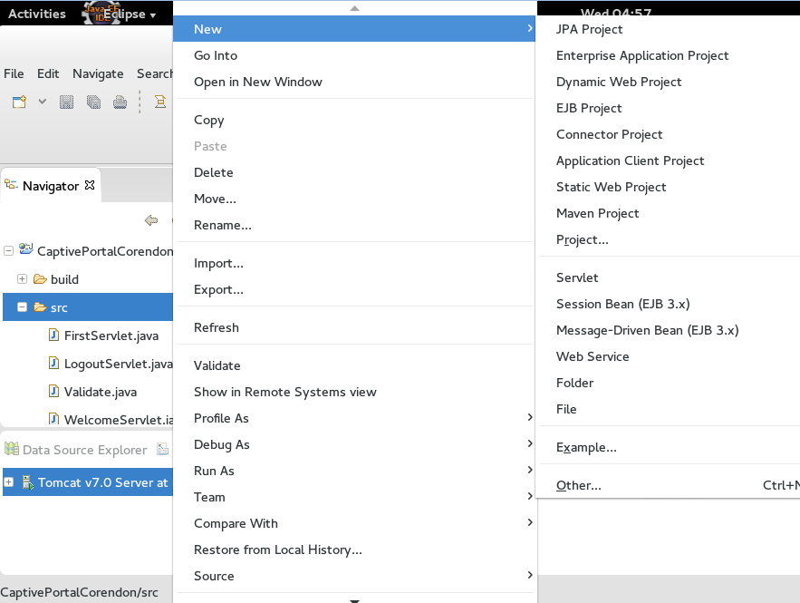Src > new > Servlet

Afbeelding 14 – Het maken van een nieuwe servlet.

1. 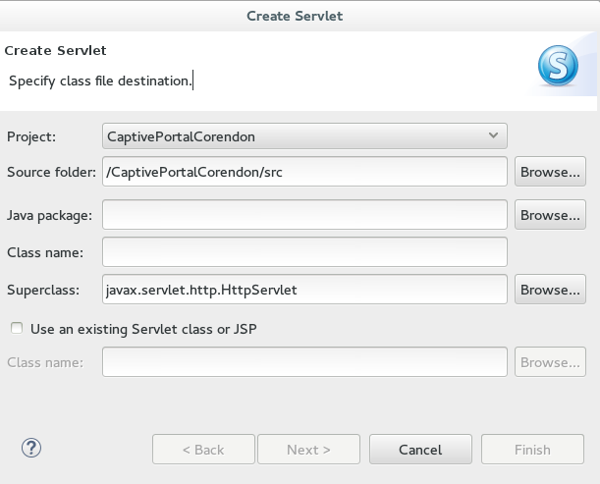Nadat je dit hebt gedaan kom je op het onderstaande venster terecht. Hier kan je zien voor welk project je de servlet aanmaakt. Daarnaast kan je zien waar je de servlet aanmaakt, het kan nodig zijn dat je eerst een package moet aanmaken alvorens je de servlet aanmaakt. Bij Class name geeft je de naam aan van de Servlet. Druk nu op next.

Afbeelding 15 – Naamgeving van de servlet.

1. 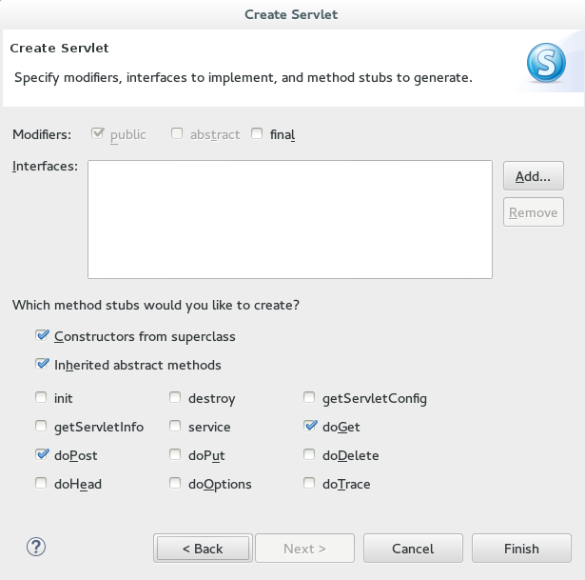Druk next totdat je bij de laatste venster bent gekomen. Zoals je kan zien, kan je ervoor kiezen om methods toe te voegen aan je servlet, standaard is de doPost en doGet aangevinkt. Dit zijn ook de methods waar veel gebruik van gemaakt gaat worden. Druk nu Finish.

Afbeelding 16 - De afronding van de servlet.

1. Nadat je op finish hebt gedrukt, komt de servlet te staan in de src map. Het gaat hier om de TestServlet. Door er nu dubbel op te klikken kan je de inhoud ervan aanpassen.

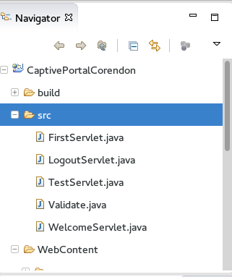

Afbeelding 17 – De net gemaakte servlet in de src map!

1. 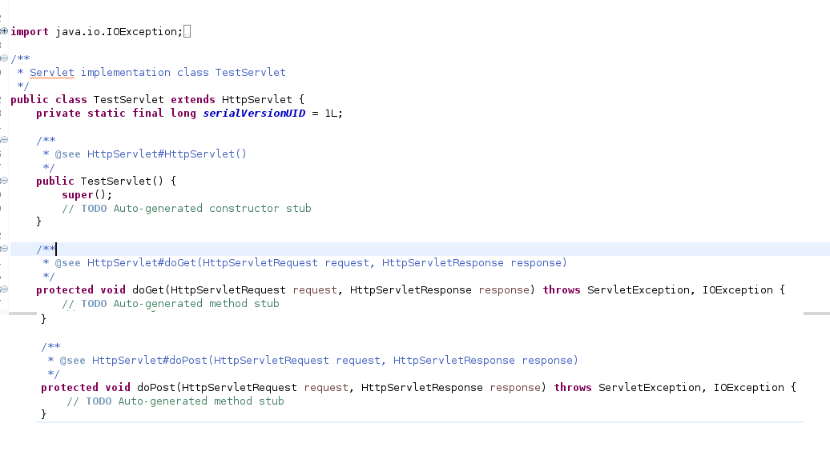Zoals je kan zien bestaat de inhoud uit DoPost en DoGet omdat je die hebt aangevinkt tijdens het aanmaken.

Afbeelding 18 – De inhoud van de servlet met DoPost en DoGet.

# IP Tables

# Inleiding

Deze handleiding gaat er vanuit dat je een werkende Raspberry Pi Access Point hebt, mocht dit niet zo zijn verwijs ik naar de handleiding die gemaakt is door Ahish en Gian.

In dit document zullen we de Captive Portal die gemaakt is door Errol en Solaiman werkend krijgen op onze Raspberry Pi accesspoints.

## Doel

Wanneer we klaar zijn met dit document moet er een wifi netwerk aanwezig zijn, wanneer er met dit netwerk wordt verbonden zal er een webpagina worden geopend waar de gebruiker moet inloggen en algemene voorwaarden moet accepteren voordat er toegang naar het internet mogelijk is.

# Voorbereidingen

Voordat we iets kunnen moeten we eerst een aantal software pakketten installeren doe het volgende:

## Software installeren

*sudo apt-get update*

*sudo apt-get install default-jdk tomcat7 ant git samba samba-common-bin –y*

Door de bovenste twee commado’s uit te voeren wordt alle software die we nodig hebben geïnstalleerd.

## Samba share

Om de captive portal bestanden te uploaden naar de Raspberry Pi maken we een tijdelijke [Samba](http://nl.wikipedia.org/wiki/Samba_(software)) share, dit maakt het uploaden een stuk makkelijker!

Voer de volgende commando’s uit:

*sudo vim[1] /etc/samba/smb.conf*

Smb.conf is een groot bestand, gelukkig hoeven niets aan te passen in de geschreven tekst. Ga helemaal naar het einde van het document(in vim kan dit makkelijk met ctrl + f) en voeg onderaan het volgende toe:

*[tomcat]*

*comment = tomcat share op Raspberry*

*writeable = yes*

*browseable = yes*

*path = /var/lib/tomcat7/webapps*

*valid users = <****JOUW GEBRUIKER>***

en sla dan het configuratie bestand op. Zojuist hebben we een share gemaakt in Linux! Deze share deelt de map waar tomcat naar kijkt voor html bestanden, wanneer je nu een html bestand in je deze share zet is hij ook direct te bereiken via je browser! Nu moeten we er nog voorzorgen dat onze gebruiker ook kan inloggen op een Samba share. Voer het volgende commando in:

*smbpasswd <****JOUW GEBRUIKER****>*

Vervolgens wordt gevraagd om twee keer een nieuw wachtwoord in te voeren, ik raad aan het wachtwoord hetzelfde te laten als het normale wachtwoord van je gebruiker.

Om het af te maken moeten we Samba opnieuw opstarten, dit doe je door:

*service samba restart*

In te voeren, Samba wordt hierna herstart.

Nu kunnen we onze share bereiken via Windows verkenner bijvoorbeeld.

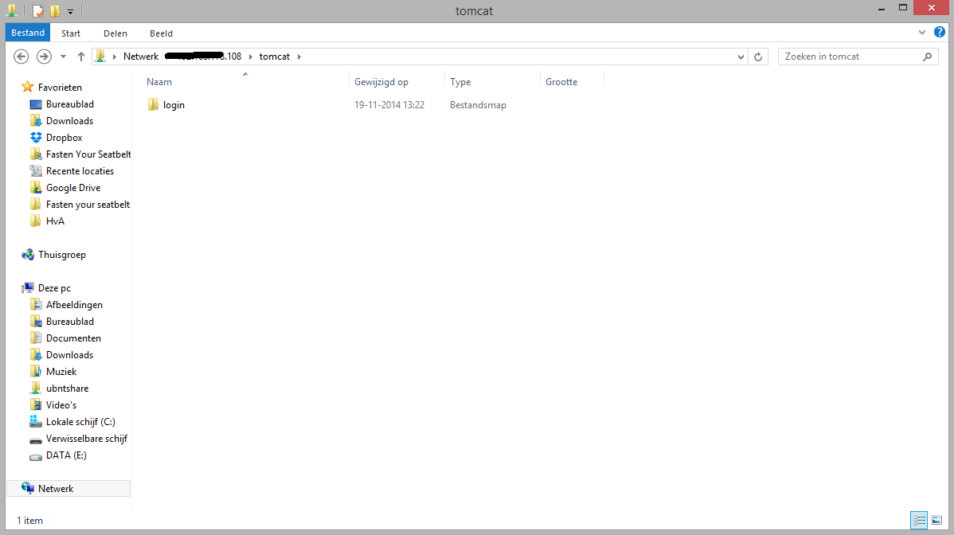

Afbeelding 1 – De Samba Share op de Raspberry Pi.

Maak een mapje aan op de share, mijne heet login, zoals je hierboven kunt zien ‘login’

Dit kan aan de Linux kant met *mkdir /var/lib/tomcat7/webapps*/*login*of in de Windows kan met de rechtermuis klik. Selecteer de inhoud van Dropbox\Fasten Your Seatbelts\Captive Portal\Eclipse Captive Portal files\CaptivePortalCorendon Final V1.0 en sleep dit in de netgemaakte map.

Als je nu in je webbrowser gaat naar <IP-adres RasB Pi>:8080/login/WebContent/index.html zie je als het goed is de inlogpagina.

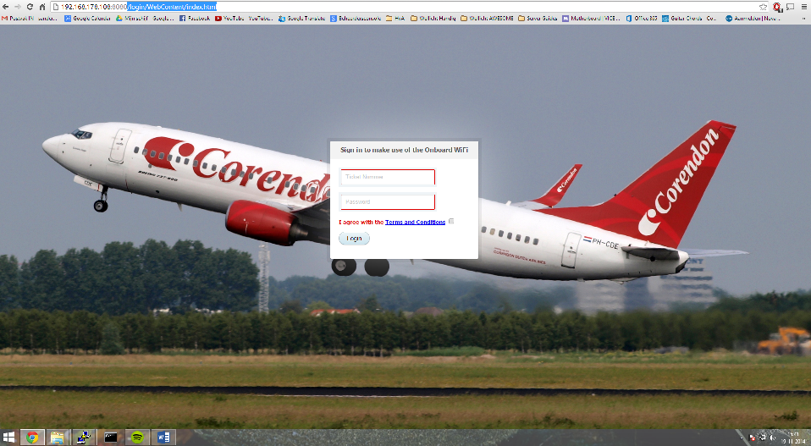

Afbeedling 2 – De Captive Portal op de Raspberry Pi.

# MySQL

# MAC Address

1. Voel je vrij om een andere editor als nano of gedit te gebruiken.